子計畫編號：104-2 子計畫名稱：悠遊書海，喜閱自得
- 子計畫期末檢核
說明：每個子計畫請填一份，請利用學校帳號密碼登入「高職優質化資訊網（http://203.71.198.29/）」，於「資料填報」之「各子計畫期末績效檢核表」線上填報後，輸出word檔彙整至本表冊）
計畫編號 | 104-2 |  | 計畫名稱 | 103-1(悠遊書海，喜閱自得)
辦理項目  （請單選） | □落實全面  品質提升 |  | ■引導學校  特色發展 |  |  | □提昇教師  教學專業 |  | □促進學生  多元發展 | □形塑人文  藝術素養
辦理項目  （請單選） | □推動學生  就近入學 |  | □增進學生  學習品質 |  |  | □深化教師  專業發展 |  | □強化技職  產學鏈結
指定辦理項目  (指定辦理學校填寫) | □學校特色  發展宣導 |  | □產學鏈結  整合計畫 |  |  | □專業技能  發展計畫
辦理時間 | 104年 8 月 1 日起 至 105年 7 月 31 日止
本項子計畫之量化檢核  (與本項子計畫無關之項目請填「0」) | 項 目 |  |  |  |  |  |  |  |  | 單 位
本項子計畫之量化檢核  (與本項子計畫無關之項目請填「0」) | 1.本項子計畫增購行政用電腦(含筆記型電腦)數量 |  |  |  |  |  |  |  |  | 0 | 台
本項子計畫之量化檢核  (與本項子計畫無關之項目請填「0」) | 2.本項子計畫增購學校行政e化軟體數量 |  |  |  |  |  |  |  |  | 0 | 套
本項子計畫之量化檢核  (與本項子計畫無關之項目請填「0」) | 3.本項子計畫辦理學校行政人員資訊研習時數 |  |  |  |  |  |  |  |  | 0 | 小時
本項子計畫之量化檢核  (與本項子計畫無關之項目請填「0」) | 4.本項子計畫辦理學校行政業務相關研習時數 |  |  |  |  |  |  |  |  | 0 | 小時
本項子計畫之量化檢核  (與本項子計畫無關之項目請填「0」) | 5.本項子計畫所建置教學網站之學習單元數 |  |  |  |  |  |  |  |  | 0 | 單元
本項子計畫之量化檢核  (與本項子計畫無關之項目請填「0」) | 6.本項子計畫輔助設置英語多元創意數位教材件數 |  |  |  |  |  |  |  |  | 0 | 件
本項子計畫之量化檢核  (與本項子計畫無關之項目請填「0」) | 7.本項子計畫所發展之學校本位課程開設學分數 |  |  |  |  |  |  |  |  | 0 | 學分
本項子計畫之量化檢核  (與本項子計畫無關之項目請填「0」) | 8.本項子計畫所發展之學校本位課程科目數 |  |  |  |  |  |  |  |  | 0 | 科
本項子計畫之量化檢核  (與本項子計畫無關之項目請填「0」) | 9.本項子計畫所發展之學校本位課程選修學生人次 |  |  |  |  |  |  |  |  | 0 | 人次
本項子計畫之量化檢核  (與本項子計畫無關之項目請填「0」) | 10.本項子計畫輔助教師發展教學檔案件數 |  |  |  |  |  |  |  |  | 0 | 件
本項子計畫之量化檢核  (與本項子計畫無關之項目請填「0」) | 11.本項子計畫輔助教師研發教材件數 |  |  |  |  |  |  |  |  | 0 | 件
本項子計畫之量化檢核  (與本項子計畫無關之項目請填「0」) | 12.本項子計畫輔助學生參加技能檢定之人次 |  |  |  |  |  |  |  |  | 0 | 人次
本項子計畫之量化檢核  (與本項子計畫無關之項目請填「0」) | 13.本項子計畫輔助學生獲縣市級(含)以上之競賽各項競賽前三名人次 |  |  |  |  |  |  |  |  | 0 | 人次
本項子計畫之量化檢核  (與本項子計畫無關之項目請填「0」) | 14.本項子計畫提供學生參加校外各項競賽獲獎助金人次 |  |  |  |  |  |  |  |  | 0 | 人次
本項子計畫之量化檢核  (與本項子計畫無關之項目請填「0」) | 15.本項子計畫本年度輔助新增學生社團數 |  |  |  |  |  |  |  |  | 0 | 個
本項子計畫之量化檢核  (與本項子計畫無關之項目請填「0」) | 16.本項子計畫本年度輔助新增學生社團之參加學生人數 |  |  |  |  |  |  |  |  | 0 | 人
本項子計畫之量化檢核  (與本項子計畫無關之項目請填「0」) | 17.本項子計畫辦理跨校合作課程數 |  |  |  |  |  |  |  |  | 0 | 科目
本項子計畫之量化檢核  (與本項子計畫無關之項目請填「0」) | 18.本項子計畫辦理跨校合作課程之參加學生人數 |  |  |  |  |  |  |  |  | 0 | 人
本項子計畫之量化檢核  (與本項子計畫無關之項目請填「0」) | 19.本項子計畫辦理學生多元學習活動(含營隊、研習、競賽、參訪等)場次(不含產業參觀活動) |  |  |  |  |  |  |  |  | 4 | 場次
本項子計畫之量化檢核  (與本項子計畫無關之項目請填「0」) | 20.本項子計畫辦理學生多元學習活動(含營隊、研習、競賽、參訪等)場次(不含產業參觀活動)活動時數 |  |  |  |  |  |  |  |  | 8 | 小時
本項子計畫之量化檢核  (與本項子計畫無關之項目請填「0」) | 21.本項子計畫辦理學生多元學習活動(含營隊、研習、競賽、參訪等)之參與學生人次(不含產業參觀活動) |  |  |  |  |  |  |  |  | 326 | 人次
本項子計畫之量化檢核  (與本項子計畫無關之項目請填「0」) | 22.本項子計畫辦理學生參加國際交流人數 |  |  |  |  |  |  |  |  | 0 | 人
本項子計畫之量化檢核  (與本項子計畫無關之項目請填「0」) | 23.本項子計畫輔助文藝性社團數 |  |  |  |  |  |  |  |  | 0 | 個
本項子計畫之量化檢核  (與本項子計畫無關之項目請填「0」) | 24.本項子計畫輔助文藝性社團之參加學生人數 |  |  |  |  |  |  |  |  | 0 | 人
本項子計畫之量化檢核  (與本項子計畫無關之項目請填「0」) | 25.本項子計畫辦理校內多元藝術人文演講場次 |  |  |  |  |  |  |  |  | 0 | 場次
本項子計畫之量化檢核  (與本項子計畫無關之項目請填「0」) | 26.本項子計畫辦理校內多元藝術人文演講學生參與人次 |  |  |  |  |  |  |  |  | 0 | 人次
本項子計畫之量化檢核  (與本項子計畫無關之項目請填「0」) | 27.本項子計畫輔助參與校外多元藝術人文演講場次 |  |  |  |  |  |  |  |  | 0 | 場次
本項子計畫之量化檢核  (與本項子計畫無關之項目請填「0」) | 28.本項子計畫輔助參與校外多元藝術人文演講學生參與人次 |  |  |  |  |  |  |  |  | 0 | 人次
本項子計畫之量化檢核  (與本項子計畫無關之項目請填「0」) | 29.本項子計畫辦理校內多元藝術人文靜態展示場次 |  |  |  |  |  |  |  |  | 0 | 場次
本項子計畫之量化檢核  (與本項子計畫無關之項目請填「0」) | 30.本項子計畫辦理校外多元藝術人文靜態展示場次 |  |  |  |  |  |  |  |  | 0 | 場次
本項子計畫之量化檢核  (與本項子計畫無關之項目請填「0」) | 31.本項子計畫辦理校內多元藝術人文演出活動場次 |  |  |  |  |  |  |  |  | 0 | 場次
本項子計畫之量化檢核  (與本項子計畫無關之項目請填「0」) | 32.本項子計畫辦理校內多元藝術人文演出活動學生參與人次 |  |  |  |  |  |  |  |  | 0 | 人次
本項子計畫之量化檢核  (與本項子計畫無關之項目請填「0」) | 33.本項子計畫辦理校外多元藝術人文演出活動場次 |  |  |  |  |  |  |  |  | 0 | 場次
本項子計畫之量化檢核  (與本項子計畫無關之項目請填「0」) | 34.本項子計畫辦理校外多元藝術人文演出活動學生參與人次 |  |  |  |  |  |  |  |  | 0 | 人次
本項子計畫之量化檢核  (與本項子計畫無關之項目請填「0」) | 35.本項子計畫辦理校外多元藝術人文參訪活動場次 |  |  |  |  |  |  |  |  | 0 | 場次
本項子計畫之量化檢核  (與本項子計畫無關之項目請填「0」) | 36.本項子計畫辦理校外多元藝術人文參訪活動學生參與人次 |  |  |  |  |  |  |  |  | 0 | 人次
本項子計畫之量化檢核  (與本項子計畫無關之項目請填「0」) | 37.本項子計畫輔助裝置校內多元藝術人文裝置藝術品組數 |  |  |  |  |  |  |  |  | 0 | 組
本項子計畫之量化檢核  (與本項子計畫無關之項目請填「0」) | 38.本項子計畫參與合作的國中校數 |  |  |  |  |  |  |  |  | 2 | 校
本項子計畫之量化檢核  (與本項子計畫無關之項目請填「0」) | 39.本項子計畫辦理國中學生技藝教育職涯試探活動場次 |  |  |  |  |  |  |  |  | 0 | 場
本項子計畫之量化檢核  (與本項子計畫無關之項目請填「0」) | 40.本項子計畫辦理國中學生技藝教育職涯試探活動國中學生參加人數 |  |  |  |  |  |  |  |  | 0 | 人
本項子計畫之量化檢核  (與本項子計畫無關之項目請填「0」) | 41.本項子計畫辦理國中學生技藝教育職涯試探活動教師參加人數 |  |  |  |  |  |  |  |  | 0 | 人
本項子計畫之量化檢核  (與本項子計畫無關之項目請填「0」) | 42.本項子計畫辦理國中學生技藝教育職涯試探活動國中教師參加人數 |  |  |  |  |  |  |  |  | 0 | 人
本項子計畫之量化檢核  (與本項子計畫無關之項目請填「0」) | 43.本項子計畫辦理國中學生技藝教育職涯試探活動類科數(例如：機械科、汽車科……) |  |  |  |  |  |  |  |  | 0 | 科
本項子計畫之量化檢核  (與本項子計畫無關之項目請填「0」) | 44.本項子計畫辦理國中學生技藝教育職涯試探活動班級數 |  |  |  |  |  |  |  |  | 0 | 班
本項子計畫之量化檢核  (與本項子計畫無關之項目請填「0」) | 45.本項子計畫頒發學生入學獎學金人次 |  |  |  |  |  |  |  |  | 0 | 人次
本項子計畫之量化檢核  (與本項子計畫無關之項目請填「0」) | 46.本項子計畫辦理社區或國中宣導場次 |  |  |  |  |  |  |  |  | 3 | 場次
本項子計畫之量化檢核  (與本項子計畫無關之項目請填「0」) | 47.本項子計畫增購教學用電腦數量 |  |  |  |  |  |  |  |  | 0 | 台
本項子計畫之量化檢核  (與本項子計畫無關之項目請填「0」) | 48.本項子計畫增購學校教學軟體數量 |  |  |  |  |  |  |  |  | 0 | 套
本項子計畫之量化檢核  (與本項子計畫無關之項目請填「0」) | 49本項子計畫辦理協同教學節數 |  |  |  |  |  |  |  |  | 0 | 節數
本項子計畫之量化檢核  (與本項子計畫無關之項目請填「0」) | 50本項子計畫開設高職學生精進英語文能力課程節數 |  |  |  |  |  |  |  |  | 0 | 節數
本項子計畫之量化檢核  (與本項子計畫無關之項目請填「0」) | 51本項子計畫引進外籍英語文教師協助教學人數 |  |  |  |  |  |  |  |  | 0 | 人
本項子計畫之量化檢核  (與本項子計畫無關之項目請填「0」) | 52本項子計畫補助高職學生參加英語文能力檢定人次 |  |  |  |  |  |  |  |  | 0 | 人次
本項子計畫之量化檢核  (與本項子計畫無關之項目請填「0」) | 53.本項子計畫輔助開設英語文分級補救教學課程節數 |  |  |  |  |  |  |  |  | 0 | 節數
本項子計畫之量化檢核  (與本項子計畫無關之項目請填「0」) | 54.本項子計畫輔助設置英語情境教室（進行生活英語職場英語課程）數 |  |  |  |  |  |  |  |  | 0 | 間
本項子計畫之量化檢核  (與本項子計畫無關之項目請填「0」) | 55.本項子計畫輔助設置英語語言教室數 |  |  |  |  |  |  |  |  | 0 | 間
本項子計畫之量化檢核  (與本項子計畫無關之項目請填「0」) | 56.本項子計畫辦理教職員研習(如課程研發、專業實習、專題製作、性別平等教育、學生生涯輔導等)場次 |  |  |  |  |  |  |  |  | 2 | 場次
本項子計畫之量化檢核  (與本項子計畫無關之項目請填「0」) | 57.本項子計畫辦理教職員研習(如課程研發、專業實習、專題製作、性別平等教育、學生生涯輔導等)之課程時數 |  |  |  |  |  |  |  |  | 6 | 小時
本項子計畫之量化檢核  (與本項子計畫無關之項目請填「0」) | 58.本項子計畫辦理教職員研習(如課程研發、專業實習、專題製作、性別平等教育、學生生涯輔導等)之參加人次 |  |  |  |  |  |  |  |  | 81 | 人次
本項子計畫之量化檢核  (與本項子計畫無關之項目請填「0」) | 59.本項子計畫輔助教師進修第二專長人次 |  |  |  |  |  |  |  |  | 0 | 人次
本項子計畫之量化檢核  (與本項子計畫無關之項目請填「0」) | 60.本項子計畫輔助教師至業界進修或研習（三天以上）人次 |  |  |  |  |  |  |  |  | 0 | 人次
本項子計畫之量化檢核  (與本項子計畫無關之項目請填「0」) | 61.本項子計畫輔助教師英語課程採行聽、說、讀、寫等方式辦理分級評量班級數 |  |  |  |  |  |  |  |  | 0 | 班
本項子計畫之量化檢核  (與本項子計畫無關之項目請填「0」) | 62.本項子計畫輔助教師英語專業學習社群參與人數 |  |  |  |  |  |  |  |  | 0 | 人
本項子計畫之量化檢核  (與本項子計畫無關之項目請填「0」) | 63.本項子計畫教師實施教學演示(公開觀課)人數 |  |  |  |  |  |  |  |  | 0 | 人
本項子計畫之量化檢核  (與本項子計畫無關之項目請填「0」) | 64.本項子計畫教師實施教學演示(公開觀課)一般科目領域數 |  |  |  |  |  |  |  |  | 0 | 領域
本項子計畫之量化檢核  (與本項子計畫無關之項目請填「0」) | 65.本項子計畫教師實施教學演示(公開觀課)專業科目類科數 |  |  |  |  |  |  |  |  | 0 | 科
本項子計畫之量化檢核  (與本項子計畫無關之項目請填「0」) | 66.本項子計畫教師參與教學評量人數 |  |  |  |  |  |  |  |  | 0 | 人
本項子計畫之量化檢核  (與本項子計畫無關之項目請填「0」) | 67.本項子計畫教師教師參與教學評量一般科目領域數 |  |  |  |  |  |  |  |  | 0 | 領域
本項子計畫之量化檢核  (與本項子計畫無關之項目請填「0」) | 68.本項子計畫教師教師參與教學評量專業科目類科數 |  |  |  |  |  |  |  |  | 0 | 科
本項子計畫之量化檢核  (與本項子計畫無關之項目請填「0」) | 69.本項子計畫辦理教師參與產學合作人次 |  |  |  |  |  |  |  |  | 0 | 人次
本項子計畫之量化檢核  (與本項子計畫無關之項目請填「0」) | 70.本項子計畫延攬產業專業技術人才協助教學人次 |  |  |  |  |  |  |  |  | 0 | 人次
本項子計畫之量化檢核  (與本項子計畫無關之項目請填「0」) | 71.本項子計畫延攬產業專業技術人才協助專題製作教學人次 |  |  |  |  |  |  |  |  | 0 | 人次
本項子計畫之量化檢核  (與本項子計畫無關之項目請填「0」) | 72.本項子計畫辦理產業相關參觀活動場次 |  |  |  |  |  |  |  |  | 0 | 場次
本項子計畫之質性檢核(請描述辦理成效及特色) | 1.促進教師對閱讀認證之內涵，熟悉操作方式，辦理1場「閱讀認證系統」研習，期能提升數位教材開發能力，進而指導學生善用之。懇請教師共同推廣閱讀，鼓勵學生借閱圖書，並指導學生上線做答。期待未來能將各類中、英文圖書及學科專書納入本系統，藉由題庫之擴充與班級之管理，方便同仁指定學生閱讀及測驗，更可迅速量化學習成效。  2.辦理「繪本魔術遊戲融入親子互動與家庭經營」教師輔導知能研習。透過繪本、語言媒材，探討親子互動與家庭經營之關係，增進教師輔導相關知能，提供家長更多家庭教育、繪本閱讀的資訊，營造良好的親師溝通與互動。  3.為提升學生寫作技巧、強化邏輯思考能力，辦理「小論文寫作引導研習」、「讀書心得寫作引導研習」，指導學生撰稿，並將投稿參加寫作競賽者匯入本系統之績分加總。  4.辦理「成為一顆親子共讀的種子」學生專題講座，推動親子共讀，融了閱讀、親職教育、子職教育的意涵，除增進閱讀能力外，亦培養學生未來的親職素養。  5.分別邀請鄰近國中參加閱讀認證系統，試辦社寮、民和國中「線上閱讀測驗系統」宣導，以達資源共享，培養學生閱讀習慣。
本項子計畫執行所遭遇問題、考評小組意見及改進作法(請分項敘述) | 執行問題(學校填寫) |  |  |  |  |  | 改進作法(學校填寫)
本項子計畫執行所遭遇問題、考評小組意見及改進作法(請分項敘述) | 1.上線參加閱讀認證之學生集中於少數班級。 |  |  |  |  |  | 1.於導師會報、行政會報宣導，持續請導師、資處科、資訊科教師協助推廣及實作。  2.未來宜深入各班宣導，並歡迎教師利用相關課程至圖書館上線操作。
本項子計畫執行所遭遇問題、考評小組意見及改進作法(請分項敘述) | 2.雖主動邀請國中一同推動閱讀認證，但國中端協助管理人員難覓。 |  |  |  |  |  | 持續洽詢並邀請國中參加本系統，以達資源共享，將閱讀習慣推廣至社區。
本項子計畫執行所遭遇問題、考評小組意見及改進作法(請分項敘述) | 3.學生課業學習態度不夠積極，利用圖書館資源自我學習之閱讀習慣有待加強。 |  |  |  |  |  | 舉辦活動，引發圖書館利用動機。
本項子計畫執行所遭遇問題、考評小組意見及改進作法(請分項敘述) | 4.家長社、經地位普遍不高，又忙於生計，無暇指導學生閱讀學習。 |  |  |  |  |  | 圖書館開放社區資源共享，鼓勵家長、社區人士善加利用。
本項子計畫執行所遭遇問題、考評小組意見及改進作法(請分項敘述) | 考評小組意見  (請參考輔導訪視意見) |  |  |  |  |  | 改進作法(學校填寫)
本項子計畫執行所遭遇問題、考評小組意見及改進作法(請分項敘述) | 1.
本項子計畫執行所遭遇問題、考評小組意見及改進作法(請分項敘述) | 2.
本項子計畫執行所遭遇問題、考評小組意見及改進作法(請分項敘述) | 3.
子計畫  聯絡人 | 單位 | 圖書館 |  |  | 職稱 |  | 主任
子計畫  聯絡人 | 姓名 | 許定邦 |  |  | 電話 |  | (049)2870666＃370
子計畫  聯絡人 | E-mail | library@m1.slvs.ntct.edu.tw
備註：1.「辦理項目」請單選最適切之項目。
2. 與本項子計畫無關之「本項子計畫之量化檢核」項目請填「0」，並且請勿自行增加「本項子計畫之量化檢核項目」。
3.「執行所遭遇問題、考評小組意見及改進作法」如不敷填寫，可自行增列。
二、子計畫成果報告
(一)計畫目標
1.引進多媒體電子閱讀設備，協助學生適性發展。
2.建置閱讀認證系統，提供雲端閱讀認證環境，提升學生閱讀風氣。
3.有效量化及質化圖書館資訊服務。
4.邀請大學專業講師辦理閱讀相關主題講座。
5.建立校園書籍題庫整理與建置。

(二)實施內容工作進度（請修正更新計畫書-子計畫工作進度甘特圖，內容應包含工作項目預定進度與實際進度）
1.購置「線上閱讀測驗系統」，逐年提高閱讀認證系統的使用率及通過人數。
2.辦理教師「線上閱讀測驗系統」研習，提升數位教材開發能力。
3.建立校園優質閱讀認證題庫，商請對題庫建置有興趣之教師共同合作。
4.利用教學研究會討論適合學生閱讀之書籍，商請各科教師推派或輪流出題。
5.辦理「班級圖書推廣」活動，推動閱讀分級認證：初級認證--10本；進階認證--累計20本；高級認證--累計50本。
6.每學期線上閱讀認證通過最多前10名學生頒發獎狀並敘獎。
7.辦理讀書心得及小論文寫作研習，並將投稿參加寫作競賽者匯入本系統之績分加總。

執行月份  工作項目 |  |  | 104年 |  |  |  |  |  | 105年
 |  |  | 8 | 9 | 10 | 11 | 12 | 1 |  | 2 | 3 | 4 | 5 | 6 | 7
1 | 召開計畫工作協調會 | 預定 | ○
1 | 召開計畫工作協調會 | 實際 | ●
2 | 建置閱讀認證系統 | 預定 | ○ | ○
2 | 建置閱讀認證系統 | 實際 | ● | ●
3 | 辦理深耕閱讀競賽活動 | 預定 |  | ○ | ○ | ○ | ○ | ○ |  | ○ | ○ | ○ | ○ | ○
3 | 辦理深耕閱讀競賽活動 | 實際 |  | ● | ● | ● | ● | ● |  | ● | ● | ● | ● | ●
4 | 辦理閱讀相關主題講座 | 預定 |  | ○ | ○ | ○ | ○ | ○ |  | ○ | ○ | ○ | ○ | ○
4 | 辦理閱讀相關主題講座 | 實際 |  | ● | ● | ● | ● | ● |  | ● | ● | ● | ● | ●
5 | 管考會議 | 預定 | ○ | ○ | ○ | ○ | ○ | ○ |  | ○ | ○ | ○ | ○ | ○ | ○
5 | 管考會議 | 實際 | ● | ● | ● | ● | ● | ● |  | ● | ● | ● | ● | ● | ●
6 | 計畫成果彙整 | 預定 |  |  |  |  |  |  |  |  |  |  |  | ○ | ○
6 | 計畫成果彙整 | 實際 |  |  |  |  |  |  |  |  |  |  |  | ● | ●

(三)經費執行情形
子計畫名稱：104-2悠遊書海，喜閱自得
經常門項目名稱 |  |  | 預算金額 | 執行金額 | 備註
1 | 鐘點費 |  | 11,200 | 8,000 | (外聘講師)
2 | 鐘點費 |  | 8,800 | 3,200 | (題庫建置、推廣講座)
3 | 保險費 |  | 512 | 221 | (二代健保補充保費)
4 | 國內旅費 |  | 694 | 694
5 | 印刷費 |  | 45,000 | 42,595
6 | 材料費 |  | 39,306 | 38,736
7 | 雜支 |  | 8,488 | 7,724
經常門總計 |  |  | 114,000(a) | 101,170(b) | 88.75% (經費執行率b/a%)
資本門項目名稱 |  |  | 預算金額 | 執行金額
1 |  | 閱讀認證系統 | 200,000 | 193,400
2 |  | 平台伺服器 | 100,000 | 97,000
資本門總計 |  |  | 300,000(c) | 290,400(d) | 96.8% (經費執行率d/c%)
總經費 |  |  | 414,000(e) | 391,570(f) | 94.58% (總經費執行率f/e%)

(四)執行情形（包含辦理項目績效檢核及執行內容）
1.辦理項目量化績效檢核
指標項目 |  | 104學年度 |  | 105學年度 | 106學年度
 |  | 目標 | 績效 | 目標 | 目標
部定指標 | 每生分配圖書 | 25 | 28.86 | 25.2 | 25.4
部定指標 | 圖書借閱率（%） | 43% | 33.16% | 44% | 45%
校訂指標 | 測驗通過率(%/年) | 30% | 44.57% | 45% | 60%
校訂指標 | 參與測驗人次(人/年) | 800 | 1703 | 1000 | 1200
校訂指標 | 書目量逐年增加 | 50本 | 215本 | 70本 | 90本

2.辦理項目質化績效檢核
(1)促進教師對閱讀認證之內涵，熟悉操作方式，辦理1場「閱讀認證系統」研習，期能提升數位教材開發能力，進而指導學生善用之。懇請教師共同推廣閱讀，鼓勵學生借閱圖書，並指導學生上線做答。期待未來能將各類中、英文圖書及學科專書納入本系統，藉由題庫之擴充與班級之管理，方便同仁指定學生閱讀及測驗，更可迅速量化學習成效。
(2)辦理「繪本魔術遊戲融入親子互動與家庭經營」教師輔導知能研習。透過繪本、語言媒材，探討親子互動與家庭經營之關係，增進教師輔導相關知能，提供家長更多家庭教育、繪本閱讀的資訊，營造良好的親師溝通與互動。
(3)為提升學生寫作技巧、強化邏輯思考能力，辦理「小論文寫作引導研習」、「讀書心得寫作引導研習」，指導學生撰稿，並將投稿參加寫作競賽者匯入本系統之績分加總。
(4)辦理「成為一顆親子共讀的種子」學生專題講座，推動親子共讀，融了閱讀、親職教育、子職教育的意涵，除增進閱讀能力外，亦培養學生未來的親職素養。
(5)分別邀請鄰近國中參加閱讀認證系統，試辦社寮、民和國中「線上閱讀測驗系統」宣導，以達資源共享，培養學生閱讀習慣。

3.執行內容(含照片)：
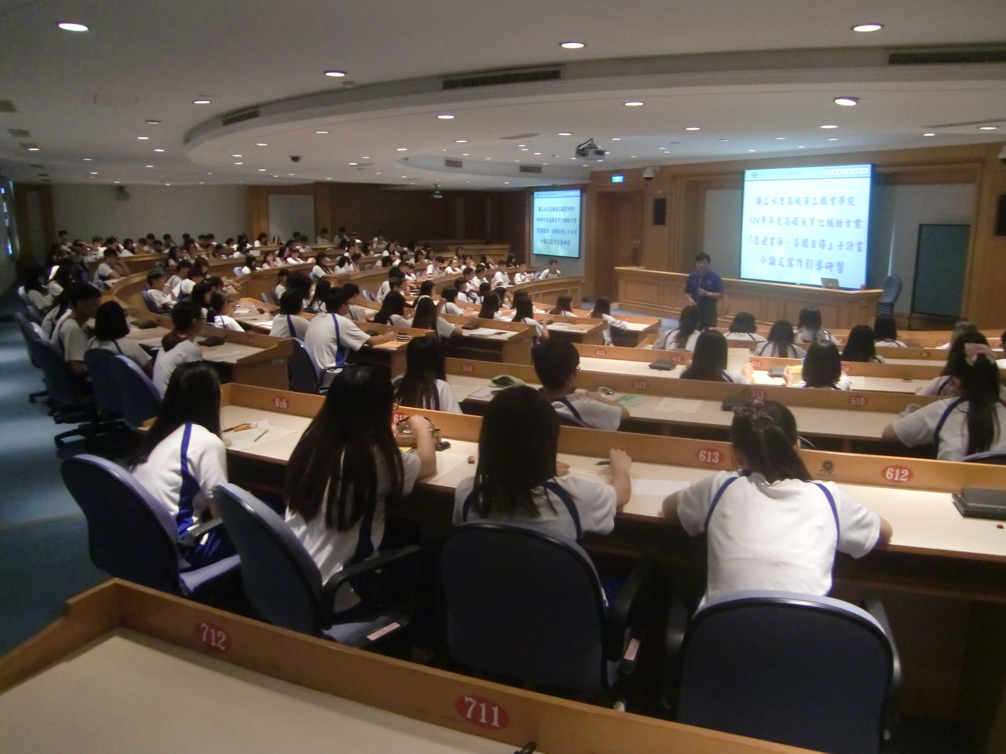 |  | 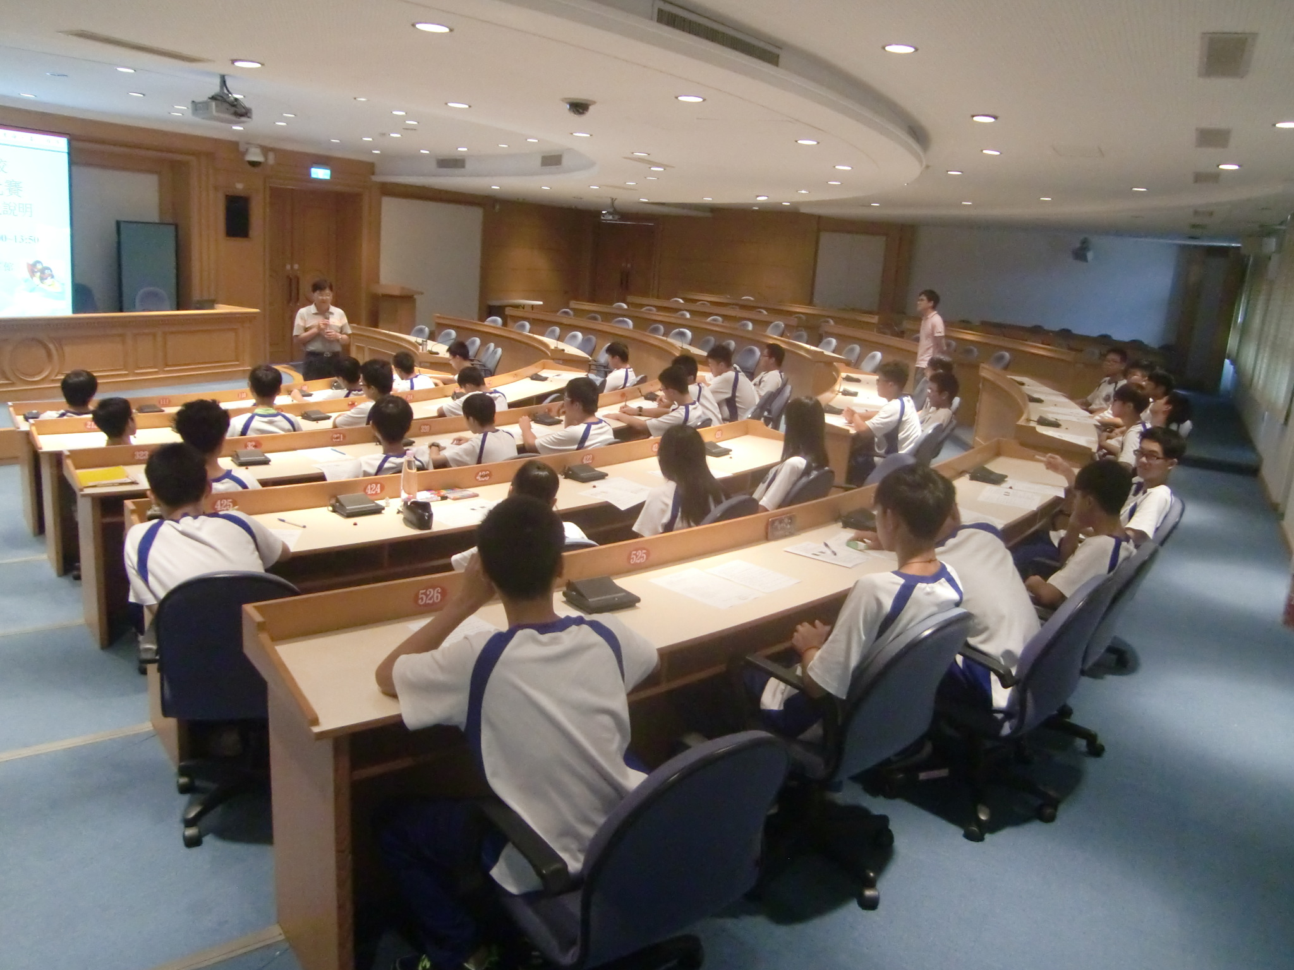
小論文寫作引導研習 |  | 讀書心得寫作引導研習
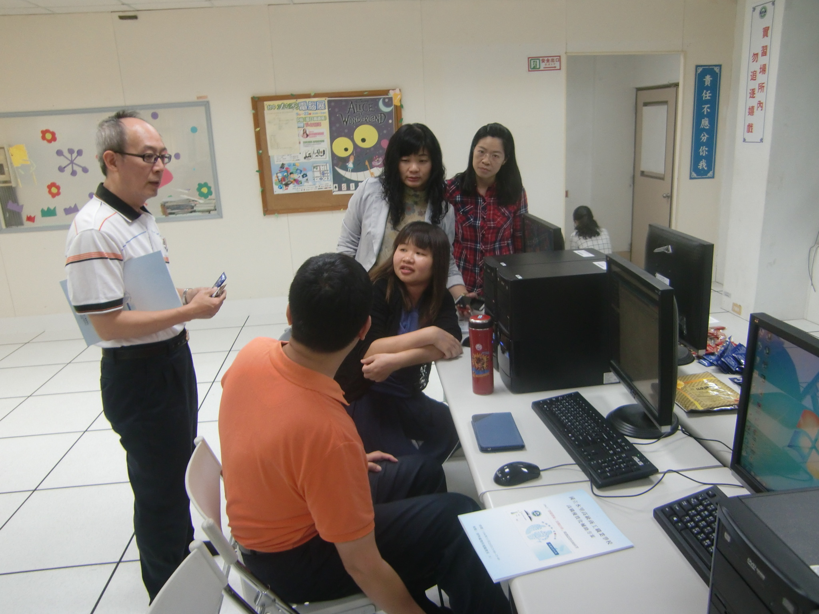 |  | 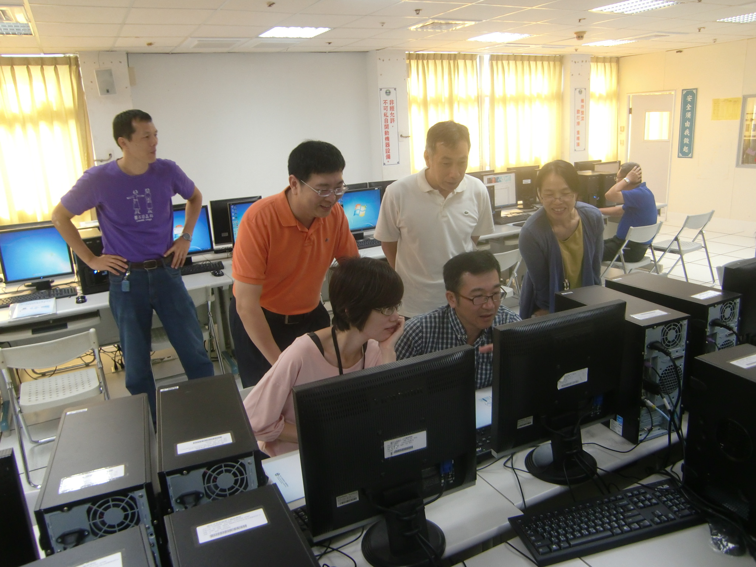
閱讀認證研習
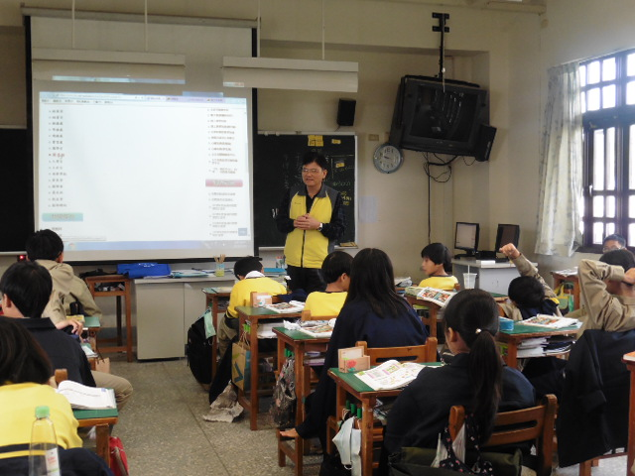 |  | 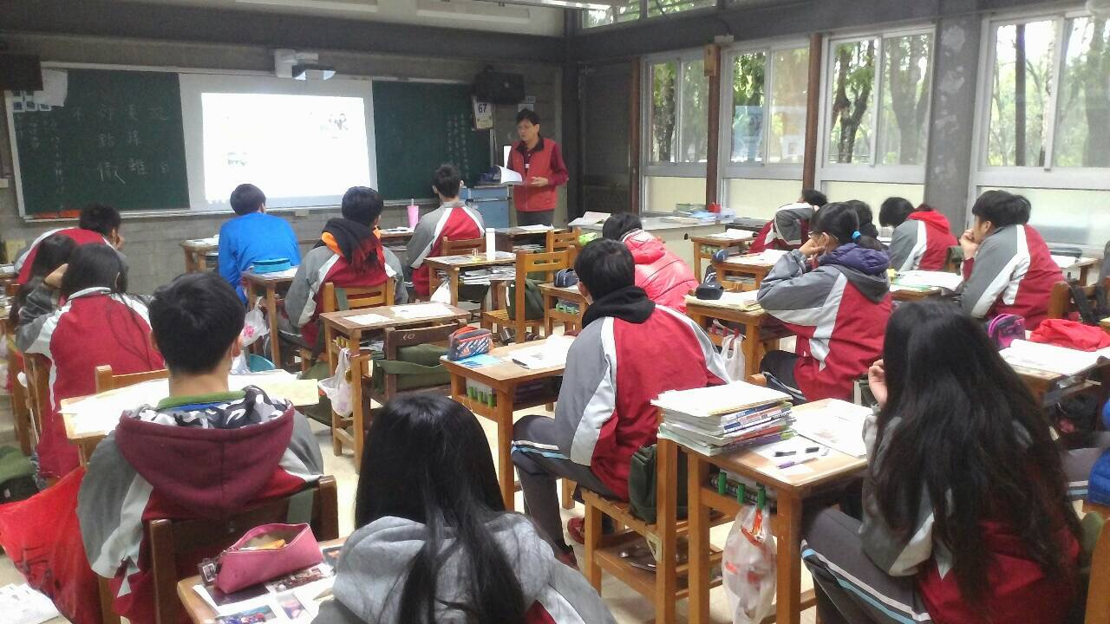
社寮國中宣導 |  | 民和國中宣導
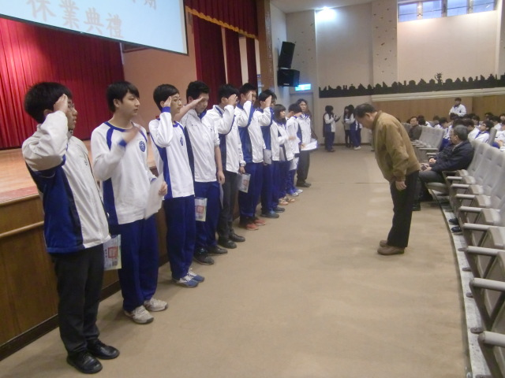 | 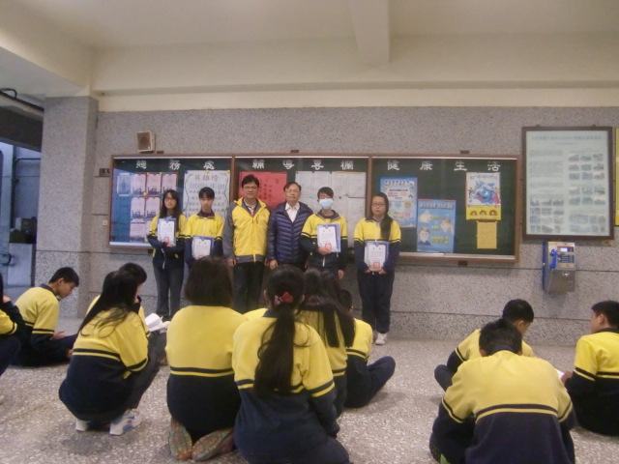 |  | 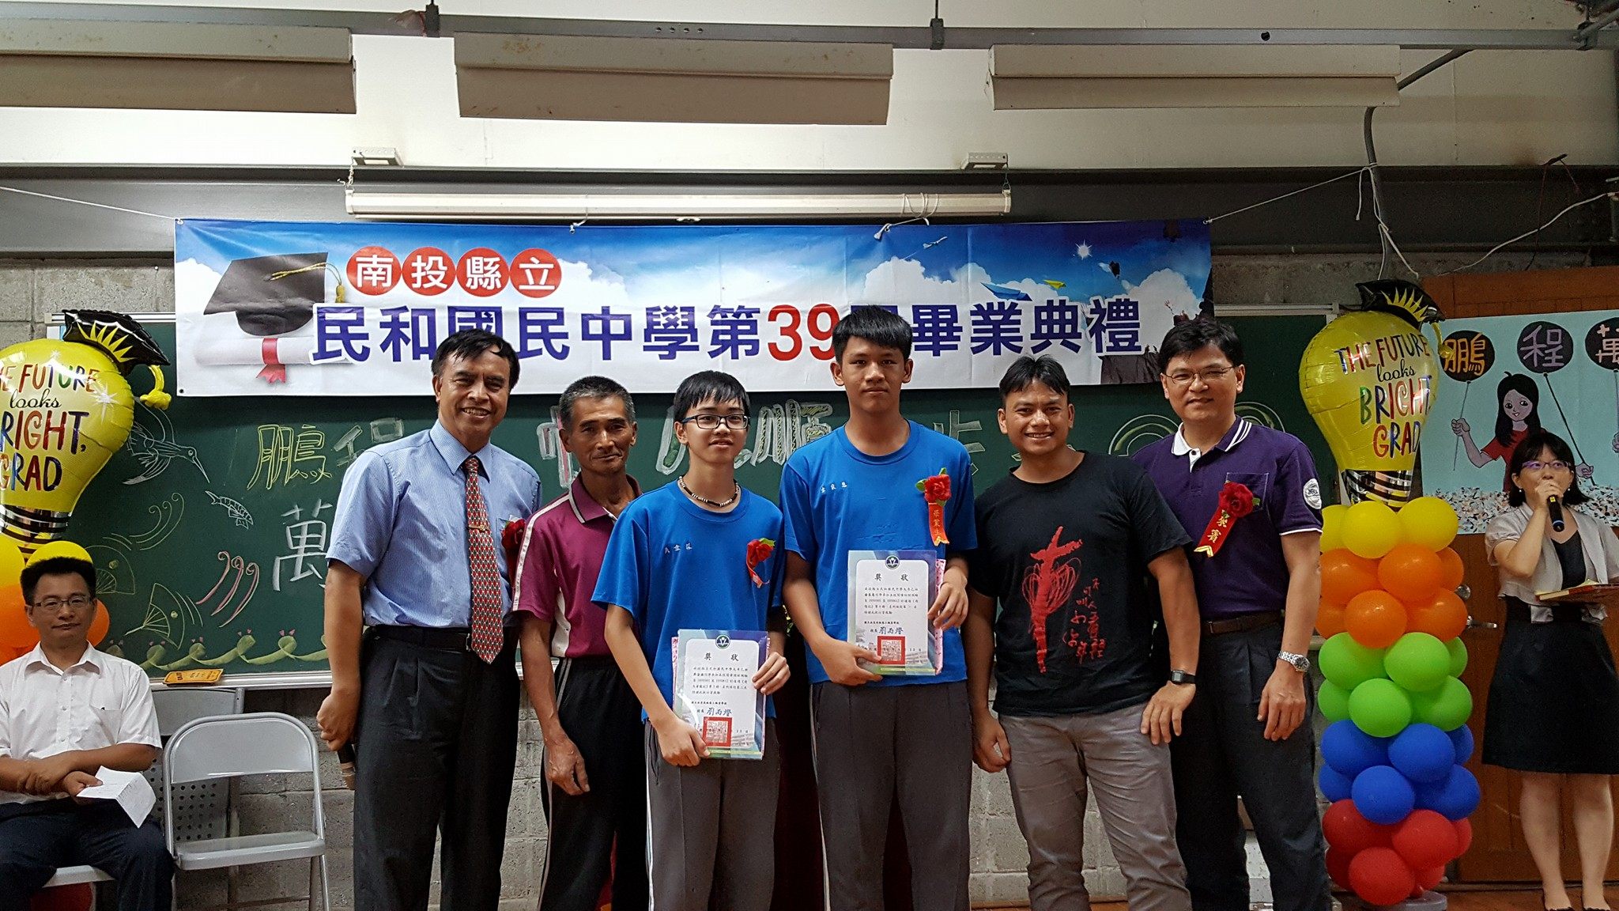
水里商工頒獎 | 社寮國中頒獎 |  | 民和國中頒獎
(五)效益評估
1.量化分析
辦理項目 | 辦理成效
辦理深耕閱讀競賽活動 | 分4階段辦理閱讀認證競賽。
辦理閱讀相關主題講座 | 教職員研習2場次、學生研習4場次、國中宣導3場次
測驗通過率(%/年) | 44.57%
參與測驗人次(人/年) | 1703人次
書目量逐年增加 | 215本
2.質性分析
（1）建置閱讀認證系統
購置「閱讀認證系統平台伺服器」，並完成閱讀認證系統平台建置。
購置書目題庫173冊。
利用資本門標餘款增購104-2子計畫閱讀認證書目題庫42冊。
共建置「閱讀認證書目題庫」215冊。
（2）辦理閱讀相關主題講座
辦理「小論文寫作引導研習」2小時，共145人參加。
辦理「讀書心得寫作引導研習」2場次4小時，共44人參加。
辦理教職員「閱讀認證系統」研習3小時，共44人參加。
至社寮國中宣導「線上閱讀測驗系統」，共81人參加。
至民和國中宣導「線上閱讀測驗系統」，共129人參加。
與輔導室、家長會、龍騰文化合辦學生專題講座--「成為一顆親子共讀的種子」，共137人參加；教師輔導知能研習--「繪本魔術遊戲融入親子互動與家庭經營」，共39人（含社區民眾2人）參加。
（3）辦理深耕閱讀競賽活動
104/11/16-105/1/17辦理「閱讀認證」競賽。於105/1/20休業式頒獎。
104/12/25-105/1/17辦理「閱讀認證」競賽(社寮國中)。於105/1/20休業式頒獎。
105/1/18-105/2/29辦理「閱讀認證」競賽(含社寮國中)。本校於105/3/2朝會頒獎。社寮國中於105/3/10由圖書館主任親赴該校頒獎。
105/3/1~5/31辦理高三閱讀認證競賽，於105/6/6朝會頒獎。
105/3/1~5/31辦理國三(民和、社寮)閱讀認證競賽，由圖書館主任於105/6/13、14親赴國中參加畢業典禮並頒獎。
105/3/1~6/29辦理閱讀認證競賽(含民和、社寮國中)，於105/6/30休業式頒獎。

3.自評執行成效
（1）規劃4場學生研習、2場教師研習，研習內容豐富，參加之師生收穫良多。
（2）辦理4階段「閱讀認證」競賽，共頒獎：本校48人次；社寮國中17人次；民和國中3人次（僅參加2階段），對鼓勵同學培養閱讀習慣，提升自學能力有莫大助益。

(六)檢討與建議
1.對本項子計畫執行成效之檢討與建議。
（1）上線參加閱讀認證之學生集中於少數班級。
（2）於導師會報、行政會報宣導，持續請導師、資處科、資訊科教師協助推廣及實作。
（3）未來宜深入各班宣導，並歡迎教師利用相關課程至圖書館上線操作。
（4）學生課業學習態度不夠積極，利用圖書館資源自我學習之閱讀習慣有待加強。
（5）圖書館開放社區資源共享，鼓勵家長、社區人士善加利用，培養親子共讀習慣。
2.本項子計畫對高職優質化輔助方案之檢討與建議。
無。

